点击文章左上角头像处红色“订阅”可以免费订阅

如何看待南京博物院前院长徐湖平疑似盗卖文物事件
一幅估价8800万元的明代仇英《江南春》图卷在2025年5月现身拍卖场，引发全网关注。这幅"虚斋旧藏"珍品本应珍藏于南京博物院，却在2001年被以6800元的价格作为"仿品"售出，背后牵扯出南京博物院前院长徐湖平的文物倒卖与贪污腐败问题。
2025年12月21日，南京博物院典藏部退休职工郭礼典（工号08006，在南博工作42年）发布实名举报视频，指控徐湖平在任期间有组织、有预谋地大规模盗窃走私故宫南迁文物，形成"鉴定造假-低价调拨-转手倒卖"的完整利益链条。
仇英《江南春》图卷的离奇流转
1.捐赠与早期鉴定（1959-1964年）
1959年：庞增和向南京博物院无偿捐赠137件"虚斋旧藏古画"，《江南春》为其中之一，原始清册封皮上有"国家一级文物"朱印；
1961年：经张珩、韩慎先、谢稚柳专家组鉴定为"伪作"；
1964年：经王敦化、徐沄秋、许莘农专家组再次鉴定为"假"。
2.关键转折：调拨与贱卖（1997-2001年）
1997年5月8日：时任南博副院长的徐湖平签字批准，将《江南春》等5幅画以"不够馆藏标准"为由，从南博调拨至江苏省文物总店（徐湖平同时担任该店法人）；
2001年4月16日：该画被再次鉴定为"劣质仿品"，以6800元价格卖给未实名"顾客"，销售底单显示购买方信息模糊；
随后：陆挺以16万元从江苏省文物总店购得此画，后送拍，2025年5月以8800万元估价现身拍卖场。
3.利益闭环形成
徐湖平利用"三重身份"（南博副院长/院长、江苏省文物总店法人、江苏省收藏协会会长）构建利益链：
第一步：指使鉴定专家将真品定为"赝品"，伪造鉴定报告；
第二步：以院长身份批准将"伪作"低价划拨至自己兼任法人的文物总店；
第三步：通过儿子徐湘江在上海的拍卖公司高价转售给境外商人和文物贩子，牟取巨额暴利。
郭礼典的六大核心指控
私撕故宫南迁文物封条：未经国家文物局批准，擅自撕毁2211箱（约10万件）故宫南迁文物的抗战时期封条，挑选珍品盗窃走私；
伪造鉴定结论：指使专家将馆藏文物（包括故宫南迁文物）判定为"赝品"，为倒卖铺路；
文物调包：郭礼典亲眼目睹《石渠宝笈》记载的沈周《庐山高》被换成绢本仿品，当晚出入登记表次日神秘消失；
大规模调拨文物：1997年一次性将1259件书画从南博调拨给江苏省文物总店，批复过程草率，未实地调查或重新鉴定；
长期利益输送：1988-2000年藏品流转登记册显示，至少47件标注"待修复"的文物送往文物商店后彻底失踪；
行贿逃避追责：向江苏省反贪局原局长韩建林等多名官员赠送名贵书画，导致2008年退休后的首次举报石沉大海。
最新进展（截至2026年1月13日）
联合调查组正在调取南博档案、走访证人，重点核查《江南春》等5幅画作的流转记录和鉴定报告；
庞叔令的诉讼正在进行中，要求南京博物院说明文物去向并承担相应责任；
郭礼典提供更多证据，包括1997年值班日志、文物出入登记记录等，进一步揭露徐湖平涉嫌盗窃走私文物的细节；
国家文物局已介入，要求江苏省彻查此事，确保文物安全，维护国家文化遗产权益。
几份资料
人民日报1952年4月24日第3版《“文物专家”的真面目》：
【近几十年来，帝王垮了，新起一批资本家和买办，他们积聚了资本，作囤积居奇投机倒把的买卖。他们的目光也转到善本书和书画方面。物聚于所好，于是藏书家和书画收藏家中，又添上了资本家和买办一流人物。一方面附庸风雅，一方面也无妨以此为清高的买卖，甚至于替帝国主义作掮客。满身铜臭的人，总喜欢用书香来掩盖他的腐朽；历观中外，无不皆然。在这时期，我们虽然也兴办了一些图书馆和博物馆，所收藏的不过是官僚、地主、资本家和买办吐出来的一点剩余，精美之品仍然散存在私人的手里。这是半殖民地半封建的历史反映在文化上面的一个典型例子。
非官僚、地主、资本家、买办出身的人，要想成为一个版本学家或书画鉴赏家，的确不是一件容易的事。材料分散各处，垄断在私人手里；藏在公家图书馆博物馆里的，不讲关系，也是看不到的。因此搞版本搞书画的，总得靠近这些人，以及这些人所构成的阀。并且还要有耐心，积累长期的经验，仔细揣摩，才能有所成就。他们完全用的是手工业方式，没有课本，没有老师，靠聪明机伶，偷几手就得几手。所以这种专家的养成，一来就得一二十年。
他们一生所交往的，既是官僚、地主、资本家、买办、学阀，以及刁滑的书商和古董商人，所干的也就是巧取、豪夺、欺骗、偷盗等等投机取巧的买卖。他们自私自利；秘密技术，什么都留一手；得到一点新材料，秘不示人；私尔忘公；只看见个人的利益，不看见人民的利益。最后发展到垄断一切材料，一心只想成为“老子天下第一！”解放后一位版本专家口口声声日日夜夜地在那里算计，今年预备“解放”某人收藏，明年又预备“解放”某人收藏。他所谓“解放”，就是变相的垄断，因为都“解”到他那里去了。
我把这种专家称之为“文物专家”。他们以“专家”或“行家”的身分，盘据在图书馆博物馆以及其他文物机关里面。有的本身行迳就是“文化商人”，有的就是资本家派进来的“坐探”。因为有了这批“文化商人”和“坐探”，作了奸商的桥梁，于是国家的图书馆和博物馆竟成为奸商的仓库，而那些专家们无形中也就成为奸商们的仓库主任。他们有的用抽梁换柱的办法，把旧抄本换成新抄本，把旧版精印换成别本或后印。并且大量偷盗，发展成为集团行动，分工、合作、运输、经济，部勒井然，组织严密。同外面的奸商以及帝国主义的代理人，里应外合，互通声气。其肆无忌惮竟至于由这些“专家”或“行家”们将文物大批地偷盗出去，然后又部分地经过他们的选择和鉴定，花了重价，仍然回到老家。而帝国主义代理人也在那里照着目录，按图索骥。于是走洋庄成为旧书业和文物业的致富之道。几十年来，国家的图书文物就是这样地为那些“专家”们所侵蚀，给人民、给祖国的文化带来了数不清的损失和灾害。
经过伟大的“三反”运动，把这些专家的原形都照出来了。其实就是“文化商人”，就是“坐探”。而行为之恶劣狡诈，和奸商也并不相上下。他们是人民是祖国文化的罪人。人民对于这些分子是够宽大的了，只要他们能彻底坦白，革面洗心，从新作人，树立起全心全意为人民服务的精神，人民是允许他们回到自己的队伍里来的。】
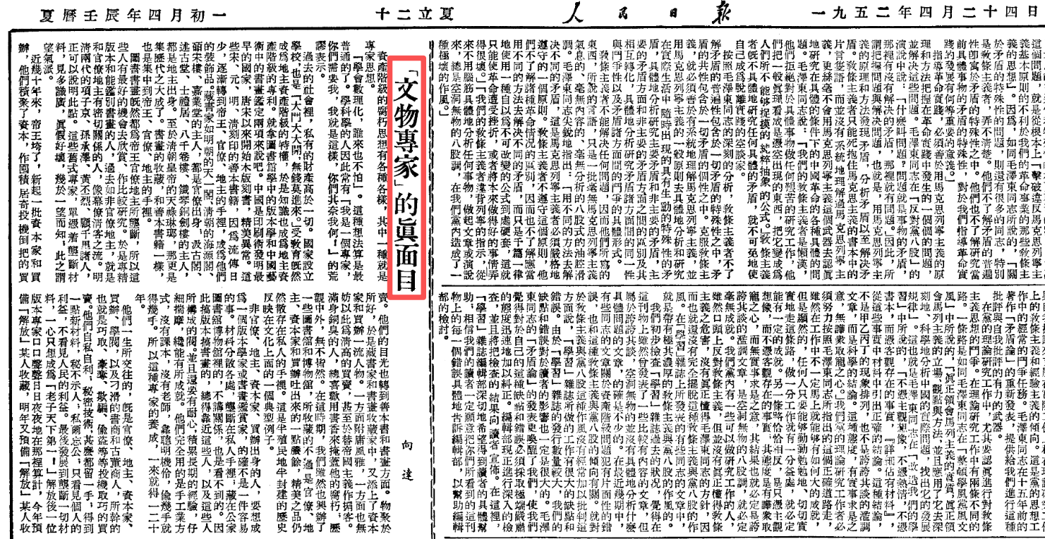
《红旗》杂志一九七五年第三期发表了姚文元的文章《论林彪反党集团的社会基础》，《人民日报》1975年3月1日转载：
【毛主席在讲到必须搞清楚无产阶级对资产阶级专政的问题时明确地指出：“林彪一类如上台，搞资本主义制度很容易。因此，要多看点马列主义的书。”
......林彪反党集团代表了被打倒的地主资产阶级的利益，代表了被打倒的反动派推翻无产阶级专政、复辟资产阶级专政的愿望，这一点，是比较清楚的。林彪反党集团反对无产阶级文化大革命，对我国无产阶级专政的社会主义制度怀着刻骨的仇恨，诬蔑为“封建专制”，咒骂为“当代的秦始皇”。他们要使地、富、反、坏、右“政治上、经济上得到真正解放”，即在政治上经济上变无产阶级专政为地主买办资产阶级专政，变社会主义制度为资本主义制度。
......对于社会主义制度下在分配和交换方面不可避免还存在的资产阶级法权，应当在无产阶级专政下加以限制，以便在长期的社会主义革命过程中，逐步创造消灭这种差别的物质的和精神的条件。如果不是这样，相反地，要求巩固、扩大、强化资产阶级法权及其所带来的那一部分不平等，那就必然会产生两极分化的现象，即少数人在分配方面通过某种合法及大量非法的途径占有越来越多的商品和货币，被这种“物质刺激”刺激起来的资本主义发财致富、争名夺利的思想就会泛滥起来，化公为私、投机倒把、贪污腐化、盗窃行贿等现象也会发展起来，资本主义的商品交换原则就会侵入到政治生活以及党内生活，瓦解社会主义计划经济，就会产生把商品和货币转化为资本和把劳动力当作商品的资本主义剥削行为，就会在某些执行修正主义路线的部门和单位改变所有制的性质，压迫和剥削劳动人民的情况就会重新发生。其结果，在党员、工人、富裕农民、机关工作人员中都会产生少数完全背叛无产阶级和劳动人民的新的资产阶级分子、暴发户。
工人同志说得好：“你不限制资产阶级法权，资产阶级法权就要限制社会主义的发展，助长资本主义的发展。”而当资产阶级在经济上的力量发展到一定程度时，它的代理人就会要求政治上的统治，要求推翻无产阶级专政和社会主义制度，要求全盘改变社会主义所有制，公开地复辟和发展资本主义制度。新的资产阶级一上台，首先要血腥地镇压人民，并在上层建筑包括各个思想文化领域中复辟资本主义，接着，他们就会按资本和权力的大小进行分配，“按劳分配”只剩下一个外壳，一小撮垄断了生产资料的新资产阶级分子同时垄断了消费品和其他产品的分配大权。——这就是今天在苏联已经发生的复辟过程。
......
林彪反党集团还诬蔑农民“缺吃少穿”，诬蔑部队干部“生活水平下降”，诬蔑红卫兵在文化大革命中批判资产阶级那种敢想、敢说、敢闯、敢做、敢革命的精神是“被利用”……这一切，无不是想从根本上否定社会主义制度和党的群众路线，否定无产阶级对资产阶级的专政，扩大资产阶级法权，复辟资本主义。他们诬蔑农民“缺吃少穿”，其目的是煽动农民搞“吃光分光”，瓦解和取消社会主义集体经济。如果照这条路线去做，其结果，是少数人上升为新资产阶级，绝大多数人受资本主义剥削，这是地主、富农和农村中一部分走资本主义道路的富裕中农所盼望的那样一种局面。
现在我们可以看到林彪所谓“建设真正的社会主义”是什么东西了。这就是在社会主义招牌下扩大资产阶级法权，使新的资产阶级分子和某些想走资本主义道路的派别和集团，同被打倒的地主资产阶级相勾结，“指挥一切、调动一切”，推翻无产阶级专政，复辟资本主义。林彪一类人物则是他们的政治代表。
......
由于资产阶级思想腐蚀和资产阶级法权存在而产生出来的新资产阶级分子，一般都具有两面派和暴发户的政治特点。为了在无产阶级专政下进行资本主义活动，他们总是要打着某种社会主义的招牌；由于他们的复辟活动不是夺回自己丧失的生产资料而是要夺取他们未曾占有过的生产资料，因而表现特别贪婪，恨不得一下子把属于全国人民所有或集体所有的财富吞下肚子里去，化为私有制。】
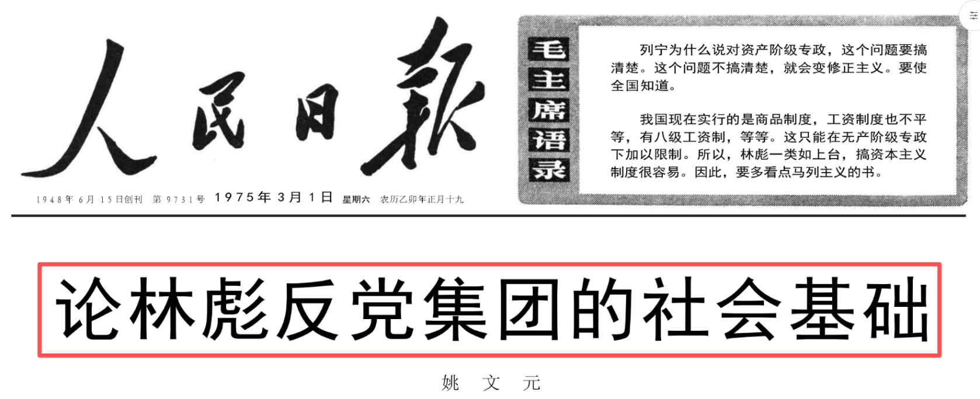
“经济学家”张曙光《腐败与贿赂的经济分析》（《中国社会科学季刊》1994年第1卷总第6期）：
【“在公有制经济中，通行的是公共选择原则，进行的是公共决策，改革过程的核心是，将公共决策转变为私人决策，将一部分公共权力转变为私人权力。在这个转变中，腐败和贿赂成为权力和利益转移和再分配的一个可行的途径和桥梁，是改革过程得以顺利进行的润滑剂，在这方面的花费，实际上是走向市场经济的买路钱，是改革的成本费。因为，掌握公共权力进行公共决策的人不肯轻易放弃和交出他们的权力，改革又不能从其手中强夺，只能通过腐败与贿赂的钱权交易的方法进行购买。因此，改革要利用腐败和贿赂，以便减少权力转移和再分配的障碍。腐败和贿赂成为权力和利益转移和再分配的一个可行的途径和桥梁，是改革过程得以顺利进行的润滑剂。”】

因九云图无法下载文字版，如需转载，请发邮件到jgsgx1966@outlook.com免费获取word版
“井冈山观心1927”已经是第四次被禁言，为防失联，笔者又注册了几个备用公众号，以及各平台ID，长按二维码可以直接关注：
公众号（4个）：
井冈山观心1927、井冈山观心1949、井冈山观心1966、井冈山观心1976
微博（2个）：
井冈山观心1966、井冈山观心1976
知乎：井冈山观心
小红书：井冈山观心
电子邮箱：jgsgx1966@outlook.com


